Universitatea Politehnică București
Facultatea de Automatică și Calculatoare

Aparat pentru prepararea produselor de panificație

Proiect realizat de:
Radu-Costin Baccela
Florin-Ioan Subțirică
Rareș-George Vijaeac
Robert-Ioan Constantinecu
Grupa: 312CD
Profesor curs: Costin Chiru
Profesor laborator: Diana Arsene
Cuprins

- Schema bloc...................................................................................................1
- Descrierea funcționalității aparatului.............................................................2
- Explicarea notațiilor........................................................................................3
- Organigrama...................................................................................................4
- Codificarea intrărilor......................................................................................5
- Calculul lungimii microinstrucțiunii................................................................6
- Completarea conținutului memoriei de microprogram.................................7
- Proiectarea schemei unității de comandă microprogramate.......................12
- Alegerea componentelor digitale folosite....................................................13
- Proiectarea cablajului...................................................................................17
Schema bloc

Meniu 1 / Meniu 2
Pâine / Pizza
Albă / Neagră
Fără semințe / Cu semințe
Crocant/ Pufos
Mică / Mare
Subțire / Pufos
Cozonac / Chec
Vegan / Non vegan
Cu ciocolată/ Cu fructe

C1
C2
C3
C4
C5
C6
C7
C8
C9
C10

Aparat produse de panificație

Explicarea notațiilor

Descrierea funcționalității aparatului

Am implementat un aparat folosit pentru prepararea produselor de panificație gândit atât pentru bucătăriile personale, dar si pentru cele profesionale. Aparatul este capabil sa gătească atât pâine (albă/neagră, cu semințe/fără semințe, crocantă/pufoasă, mică/mare) si pizza (cu blat subțire/cu blat pufos), cât și doua tipuri de desert: cozonac (vegan/non vegan) și chec (cu ciocolată/cu fructe). Dupa selectarea produsului dorit clientul trebuie sa introduca ingredientele necesare preparării pentru ca aparatul să trecă la trebă (timpul de preparare si temperatura diferă de la programla program).

Explicarea notațiilor

P1-Pâine - starea corespunzătoare intrării meniului de pâine
P2-Pizza - starea corespunzătoare intrării meniului aluatului de pizza
Cozonac - starea corespunzătoare intrării meniului cozonacului
Chec - starea corespunzătoare intrării meniului checului
A - starea corespunzătoare culorii albe
N - starea corespunzătoare culorii negre
FS - starea corespunzătoare pâinii fără semințe
CS - starea corespunzătoare pâinii cu semințe
C - starea corespunzătoare pâinii crocante
P - starea corespunzătoare pâinii pufoase
Mică - starea corespunzătoare pâinii mici
Mare - starea corespunzătoare pâinii mari
AP - starea corespunzătoare unui aluat pufos
AS - starea corespunzătoare unui aluat crocant
Non-Vegan - starea corespunzătoare unui cozonac non-vegan
Vegan - starea corespunzătoare unui cozonac vegan
Cu ciocolată - starea corespunzătoare checului cu ciocolată
Cu fructe - starea corespunzătoare checului cu fructe

Organigrama
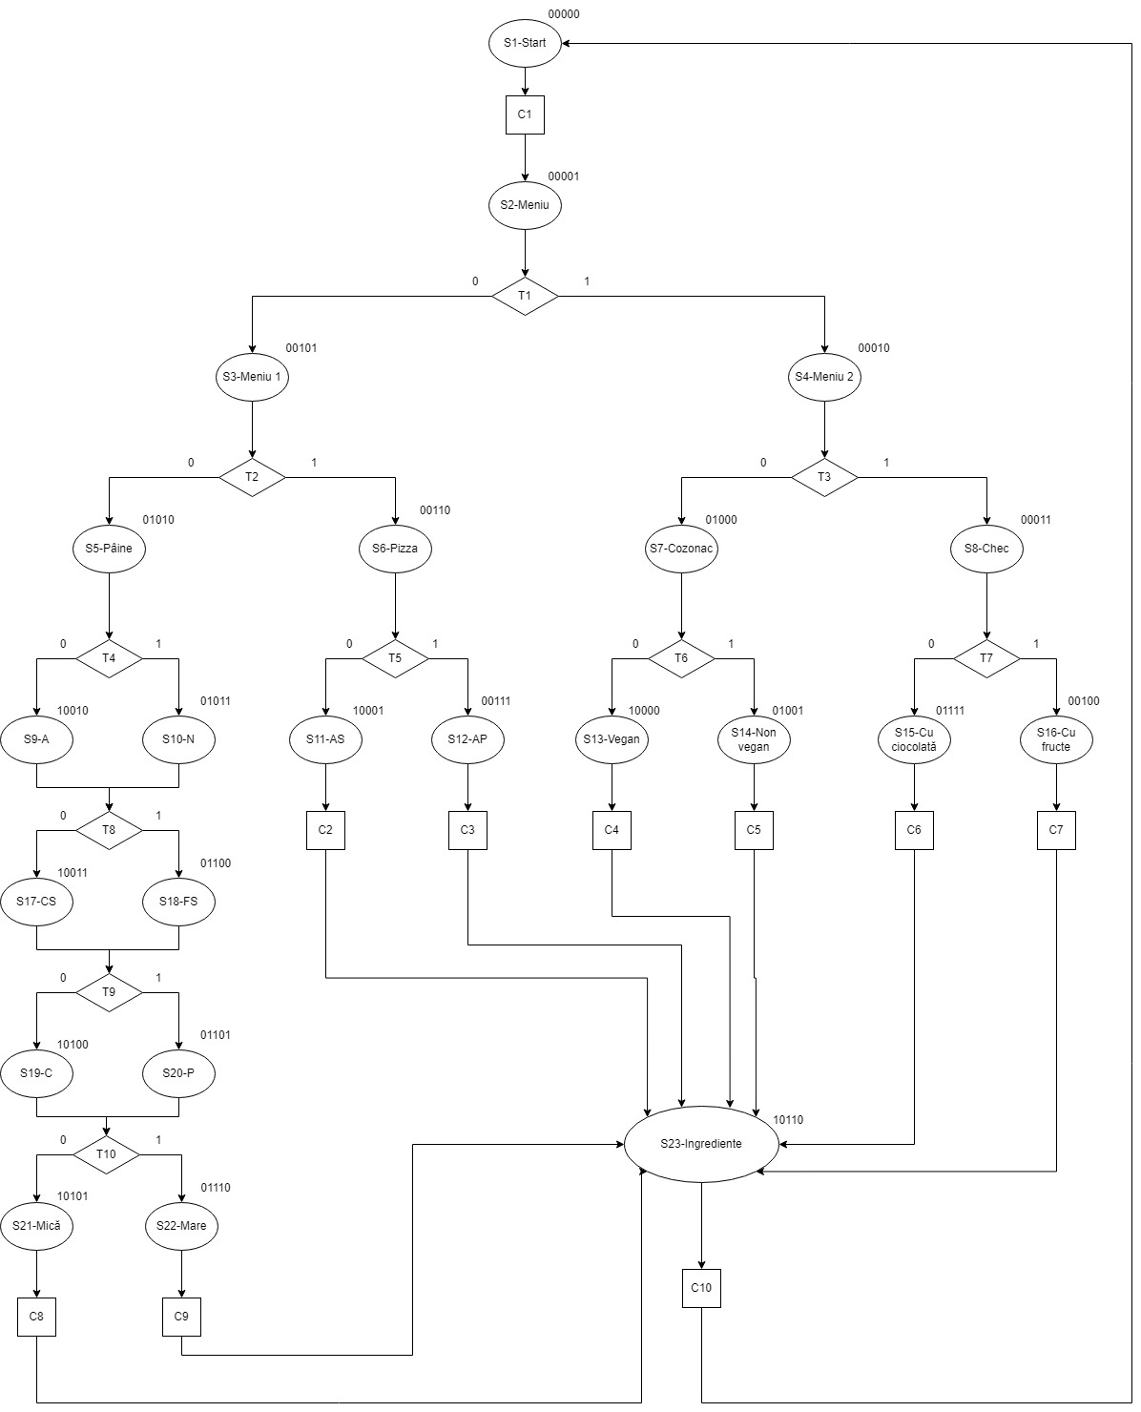
Codificarea intrărilor

 | 00 | 01 | 11 | 10
00 | T1 | T2 | T4 | T3
01 | T5 | T6 | T8 | T7
11 | * | * | * | *
10 | T9 | T10 | * | *

 | Intrare | Codificare
1 | T1 | 0000
2 | T2 | 0001
3 | T3 | 0010
4 | T4 | 0011
5 | T5 | 0100
6 | T6 | 0101
7 | T7 | 0110
8 | T8 | 0111
9 | T9 | 1000
10 | T10 | 1001

Calculul lungimii microinstrucțiunii

nout = 10 (10 ieșiri)
nci = 4 (10 intrări scrise pe 4 biți)
nadr = 6 (23 de stari, care se pot scrie pe 5 biti, dar singura memorie potrivita este de 64 = 2^6)

Lµi = MAX(Lµi tip1, Lµi tip0)
Lµi tip1 = 1 + nout = 1 + 10 = 11
Lµi tip0 = 1 + nci + nadr = 1 + 4 + 6 = 11
Lµi = MAX(11, 11) = 11

Completarea memorie conținutului de
microprogram

 |  | Tip 0 | $$n_{ci}$$ |  |  |  | $$n_{adr0}$$
 |  | Tip 1 | $$n_{out}$$
 |  | Tip 1 | $$C_{10}$$ | $$C_{9}$$ | $$C_{8}$$ | $$C_{7}$$ | $$C_{6}$$ | $$C_{5}$$ | $$C_{4}$$ | $$C_{3}$$ | $$C_{2}$$ | $$C_{1}$$
S1 | 000000 | 1 | 0 | 0 | 0 | 0 | 0 | 0 | 0 | 0 | 0 | 1
S2 | 000001 | 0 | 0 | 0 | 0 | 0 | 0 | 0 | 0 | 1 | 0 | 1
S4 | 000010 | 0 | 0 | 0 | 1 | 0 | 0 | 0 | 1 | 0 | 0 | 0
S8 | 000011 | 0 | 0 | 1 | 1 | 0 | 0 | 0 | 1 | 1 | 1 | 1
S16 | 000100 | 1 | 0 | 0 | 0 | 1 | 0 | 0 | 0 | 0 | 0 | 0
S3 | 000101 | 0 | 0 | 0 | 0 | 1 | 0 | 0 | 1 | 0 | 1 | 0
S6 | 000110 | 0 | 0 | 1 | 0 | 0 | 0 | 1 | 0 | 0 | 0 | 1
S12 | 000111 | 1 | 0 | 0 | 0 | 0 | 0 | 0 | 0 | 1 | 0 | 0
S7 | 001000 | 0 | 0 | 1 | 0 | 1 | 0 | 1 | 0 | 0 | 0 | 0
S14 | 001001 | 1 | 0 | 0 | 0 | 0 | 0 | 1 | 0 | 0 | 0 | 0
S5 | 001010 | 0 | 0 | 0 | 1 | 1 | 0 | 1 | 0 | 0 | 1 | 0
S10 | 001011 | 0 | 0 | 1 | 1 | 1 | 0 | 1 | 0 | 0 | 1 | 1
S18 | 001100 | 0 | 1 | 0 | 0 | 0 | 0 | 1 | 0 | 1 | 0 | 0
S20 | 001101 | 0 | 1 | 0 | 0 | 1 | 0 | 1 | 0 | 1 | 0 | 1
S22 | 001110 | 1 | 0 | 1 | 0 | 0 | 0 | 0 | 0 | 0 | 0 | 0
S15 | 001111 | 1 | 0 | 0 | 0 | 0 | 1 | 0 | 0 | 0 | 0 | 0
S13 | 010000 | 1 | 0 | 0 | 0 | 0 | 0 | 0 | 1 | 0 | 0 | 0
S11 | 010001 | 1 | 0 | 0 | 0 | 0 | 0 | 0 | 0 | 0 | 1 | 0
S9 | 010010 | 0 | 0 | 1 | 1 | 1 | 0 | 1 | 0 | 0 | 1 | 1
S17 | 010011 | 0 | 1 | 0 | 0 | 0 | 0 | 1 | 0 | 1 | 0 | 0
S19 | 010100 | 0 | 1 | 0 | 0 | 1 | 0 | 1 | 0 | 1 | 0 | 1
S21 | 010101 | 1 | 0 | 0 | 1 | 0 | 0 | 0 | 0 | 0 | 0 | 0
S23 | 010110 | 1 | 1 | 0 | 0 | 0 | 0 | 0 | 0 | 0 | 0 | 0

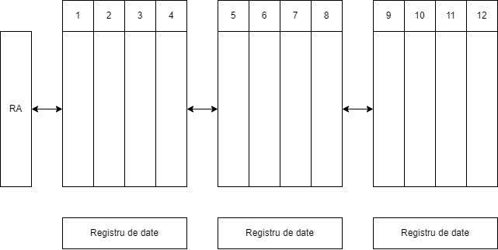
Circuitul de memorie

Legenda circuitului de memorie

1 – tipul de instrucțiune (Tip 1 sau Tip 0)
2 – cel mai semnificativ bit pentru INPCOD (Tip 0) / $C_{10}$ (Tip 1)
3 – al doilea cel mai semnificativ bit pentru INPCOD (Tip 0) / $C_{9}$ (Tip 1)
4 – al treilea cel mai semnificativ bit pentru INPCOD (Tip 0) / $C_{8}$ (Tip 1)
5 – cel mai puțin semnificativ bit pentru INPCOD (Tip 0) / $C_{7}$ (Tip 1)
6 – cel mai semnificativ bit pentru ADR0 (Tip 0) / $C_{6}$ (Tip 1)
7 – al doilea cel mai semnificativ bit pentru ADR0 (Tip 0) / $C_{5}$ (Tip 1)
8 – al treilea cel mai semnificativ bit pentru ADR0 (Tip 0) / $C_{4}$ (Tip 1)
9 – al patrulea cel mai semnificativ bit pentru ADR0 (Tip 0) / $C_{3}$ (Tip 1)
10 – al cincilea cel mai semnificativ bit pentru ADR0 (Tip 0) / $C_{2}$ (Tip 1)
11 – cel mai puțin semnificativ bit pentru ADR0 (Tip 0) / $C_{1}$ (Tip 1)
Multiplexor 16:1
(implementarea intrărilor cu MUX 16:1)
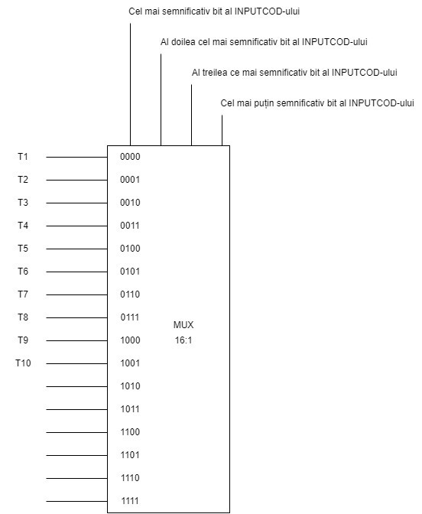

Registrul de adrese
(Numărător SN 74193)

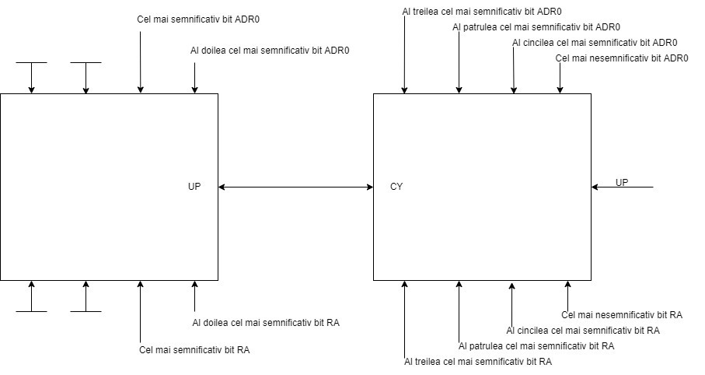

Masca pentru ieșiri
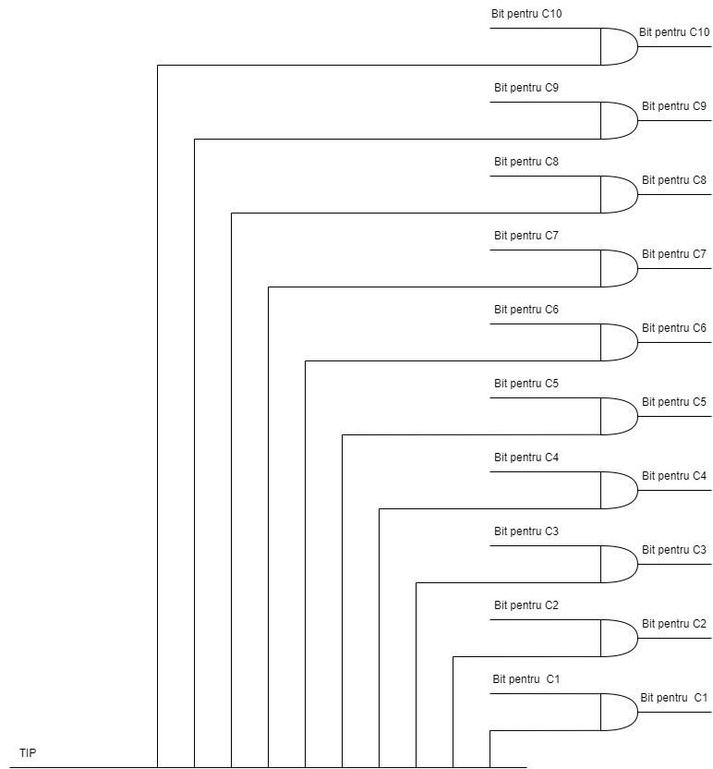

Proiectarea schemei unității de comandă microprogramate
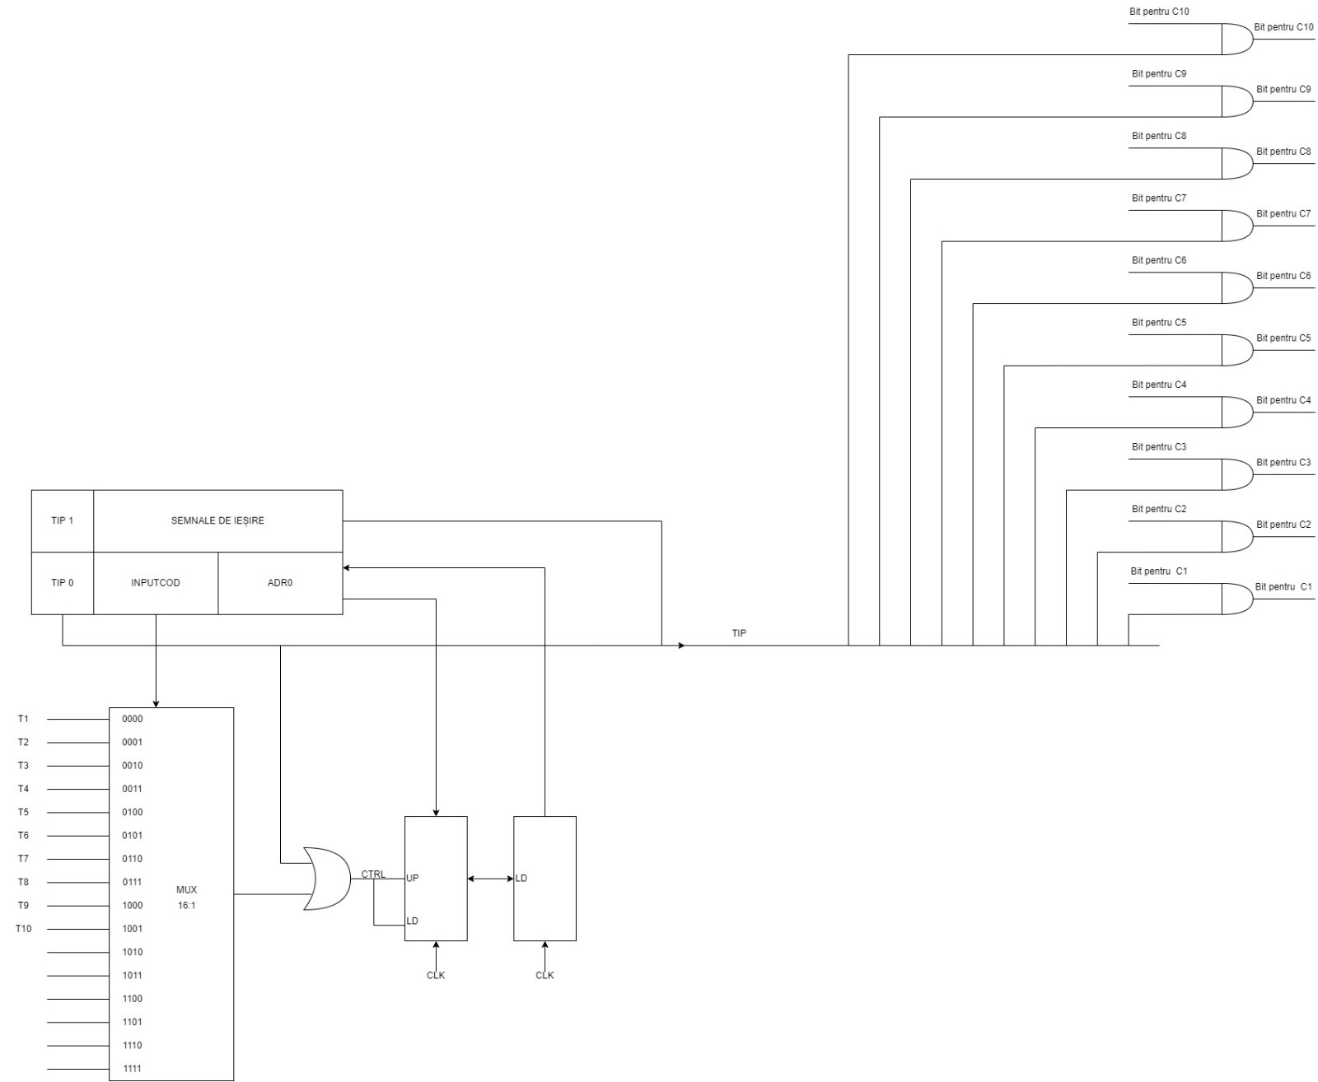

Alegerea componentelor digitale folosite

Memorie CAT22C10
(memorie 64x4)
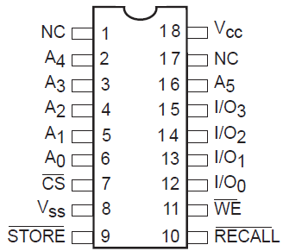
Multiplexor DM54150
(MUX 16:1)
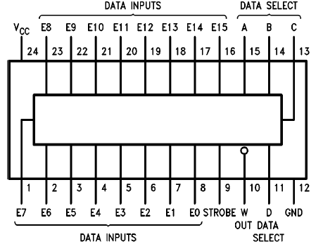

Numărător SN74193
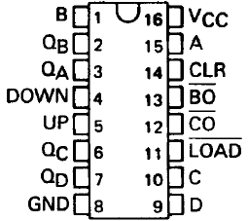

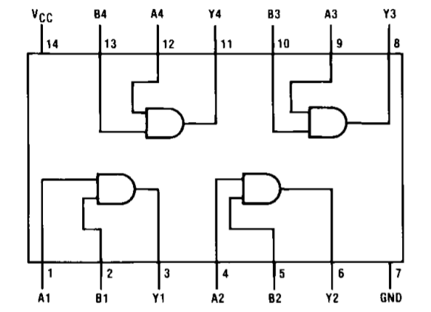
AND DM7408

Proiectarea cablajului

